服飾標準版-廠商寄賣之商品如何沖帳
以店家門市來說， 廠商一段期間會來做盤點或請店家傳真這段時間所賣出之商品數量。店家當然希望不要再花心力在進銷存軟體這邊去做廠商的盤點作業。本公司的方法更簡單更準確，不會在軟體上讓操作者花更多的時間去操作。本公司的操作如下：

- 從“產品分析-產品銷售日報表”核對或列表銷售之數量
  - 分析視窗內輸入要查詢之廠商
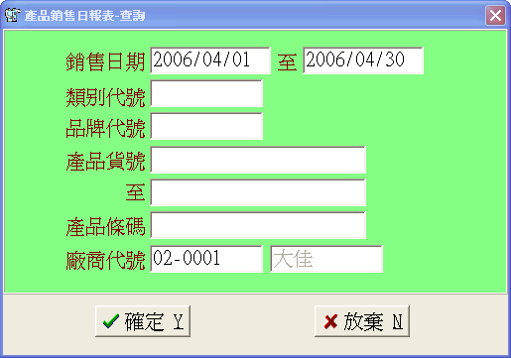
輸入廠商代號
輸入起訖日期,例如4/1至4/30止
  - 分析後如下表〈如果須要列表按列印鈕印出〉
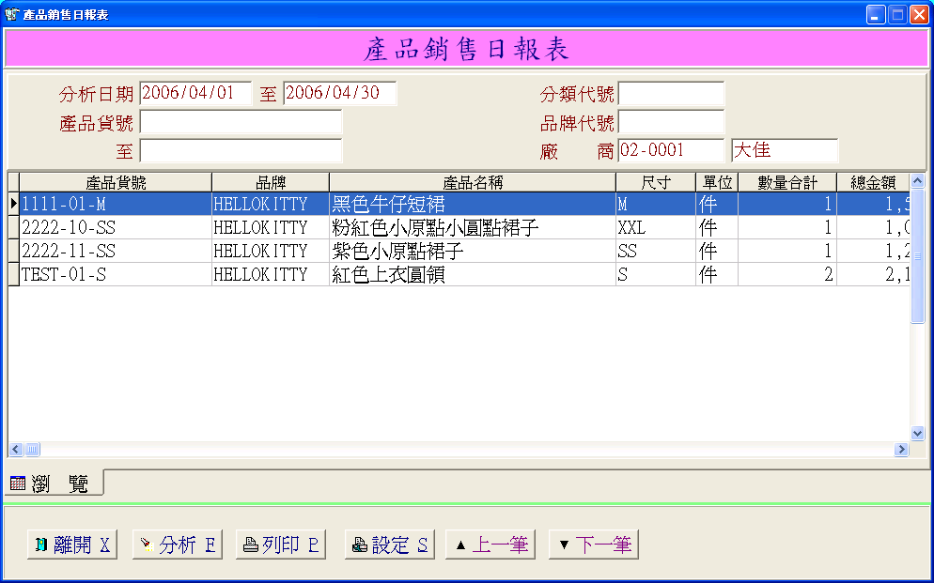
列出該廠商4月份實銷之商品。
另外：產品銷售月報表也可以列出
- 在廠商付款作業只要打入實際付出的金額即可
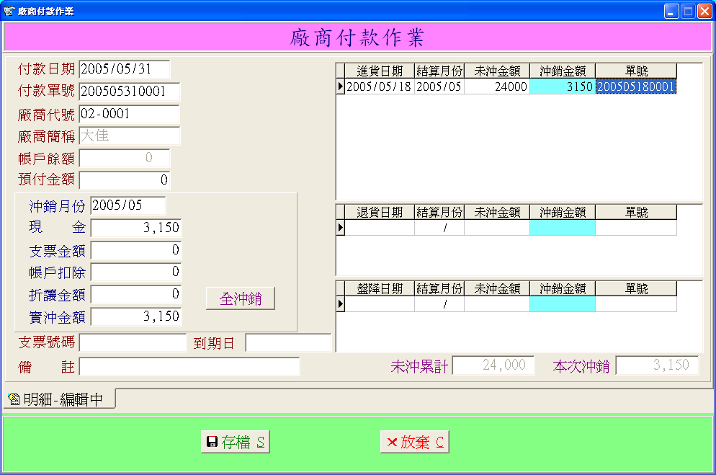
實賣多少就付多少
無須理會結算月份及未沖金額(它是指整體庫存之未付金額)。只要在任何一筆輸入沖銷金額即可。
- 要查廠商目前剩餘的庫存，可以從“庫存管理-產品現有庫存表”表得知
  - 在查詢視窗輸入要查詢之廠商
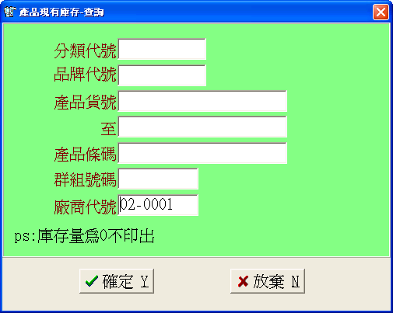
輸入廠商代號即可
  - 分析後如下：
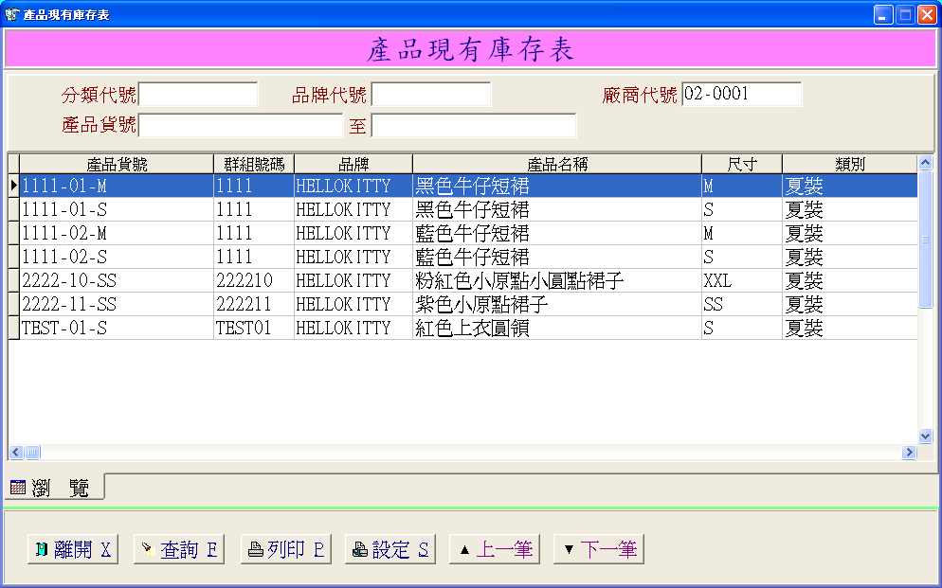

另一種作法，廠商會全部收回再出貨給您，那您可以跟著辦理一退一進，方法如下：
- 從進貨退出作業辦理退貨(快速建檔之方法)

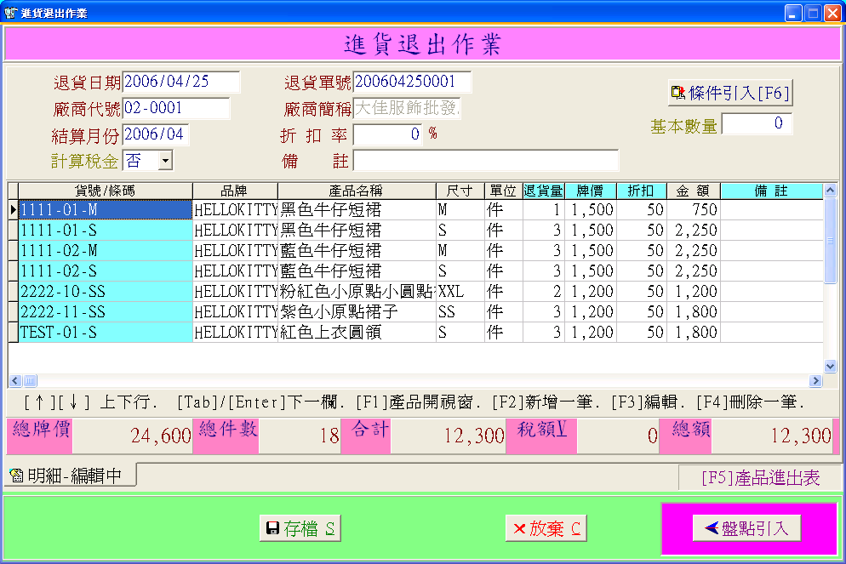

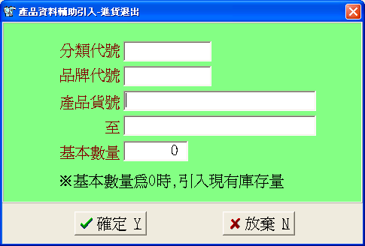

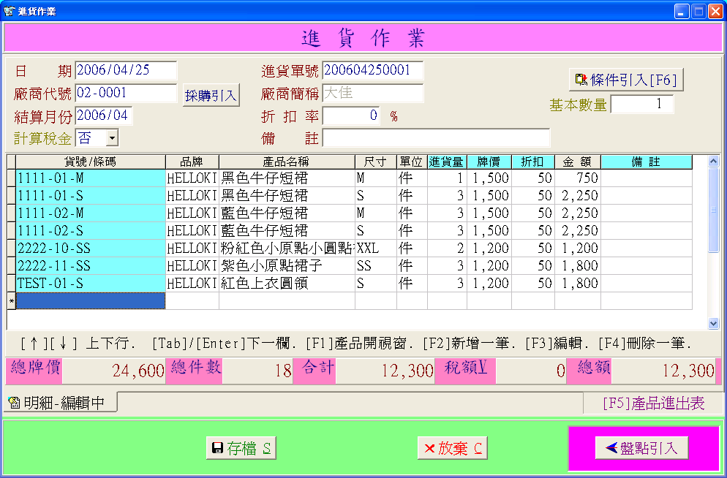
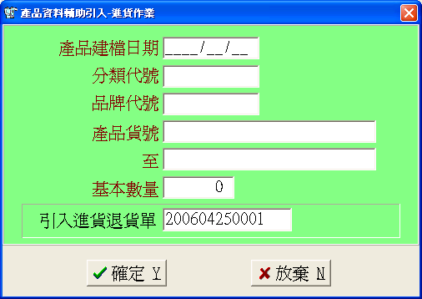
- 再從進貨作業辦理進貨(快速建檔之方法)
輸入退貨單號即可引入

.我們深信….
.良好的溝通是電腦化成功的第一步
.電腦化有如倒吃甘蔗.耐心幾個月的努力享受成果
.隨時做好資料備份.以應不時之須

冠龍科技開發有限公司
服務專線：04-2261-5356代號表 傳真：04-2261-5385
台中市南區忠明南路758號13樓B1室 〈大安國際大樓〉
統一編號：89358380
營業時間：週一至週五早上9:00至下午6:00

